Кръстовища от обхвата.
Всички кръстовища, включени в настоящата документация, са описани по-долу според регулирането на движението и наличното трафик оборудване за всяко едно от тях.
Кръстовищата са включени и в друго проучване, направено от JASPERS през юли 2011 г. Според това проучване те изискват подобряване на специфичната геометрия, за да се оптимизират пътните потоци. Тъй като промените в тази област все още не са изпълнени, в настоящото представяне са взети в предвид съществуващото им положение.

Номер 1 - бул. България - бул. Черни връх
Вид на кръстовище: кръстосан тип кръстовище
Вид на светофари: LED светофарна уредба
Брой на светофари: 19 автомобилни светофара и 4 трамвайни светофара
Вид на окабеляване: подземно окабеляване
Снимка 1
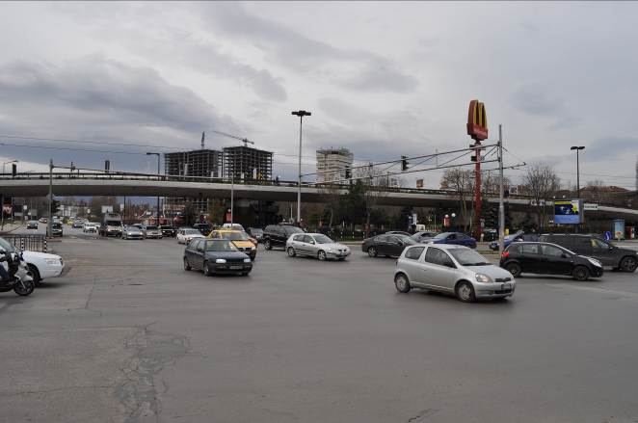
Между това кръстовище и кръстовище номер 2 съществува един пешеходен светофар и едно сигнализирано кръстовище, които не са включени в системата (Снимка 2 и 3).

Снимка 2
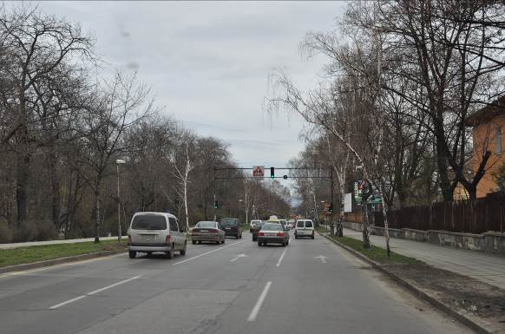

Снимка 3
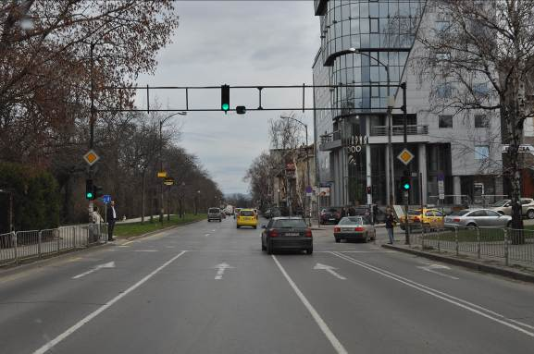

Номер 2 - бул. Евл. Георгиев - бул. Др. Цанков
Вид на кръстовище: кръстосан тип кръстовище с допълнително платно за трамвайна линия
Вид на светофарите: LED светофарна уредба
Брой на съществуващите светофари: 9 светофара за превозни средства, 10 светофара за пешеходци и 2 светофара за трамвай
Вид на окабеляване: подземно окабеляване

Снимка 4
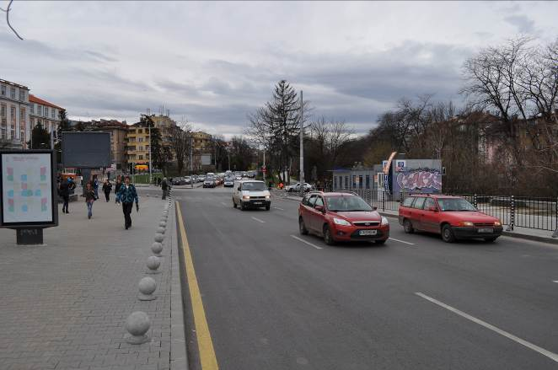

Номер 3 - бул. Евл. Георгиев - ул. Гурко
Вид на кръстовище: кръстосан тип кръстовище
Вид на светофарите: LED светофарна уредба
Брой на съществуващите светофари: 10 автомобилни светофара и 10 пешеходни светофара
Вид на окабеляване: подземно окабеляване

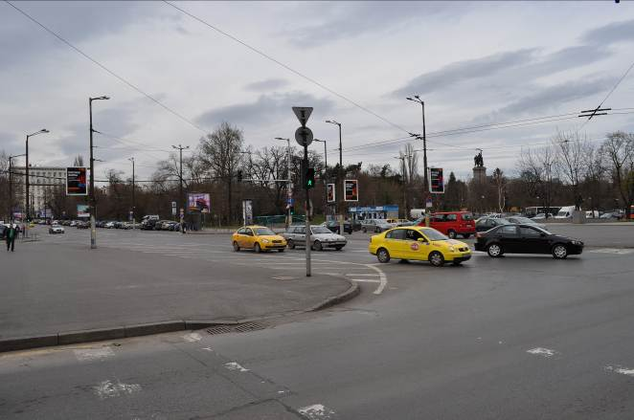
Снимка 5

Номер 4 - пл. Орлов мост

Вид на кръстовище: двойно кръстосан тип кръстовище
Вид на светофарите: LED светофарна уредба
Брой на съществуващите светофари: 22 автомобилни светофари и 10 пешеходни светофара
Вид на окабеляване: подземно окабеляване.
Снимка 6
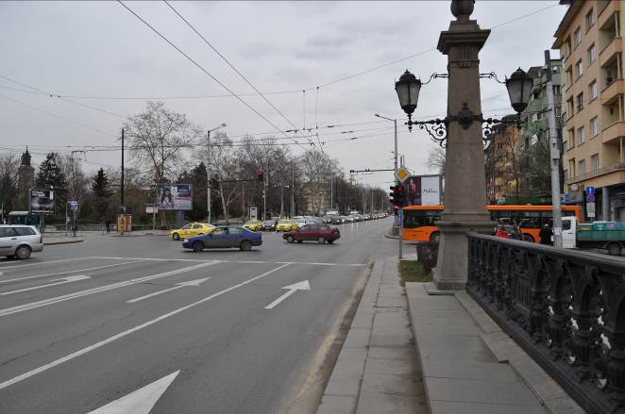

Номер 5 - Бул. Евлоги Георгиев – ул. Оборище

Вид на кръстовище: Н - образнен тип кръстовище
Вид на светофарите: LED светофарна уредба
Брой на съществуващите светофари: 10 автомобилни светофари и 11 пешеходни светофара
Вид на окабеляване: подземно окабеляване.

Снимка 7
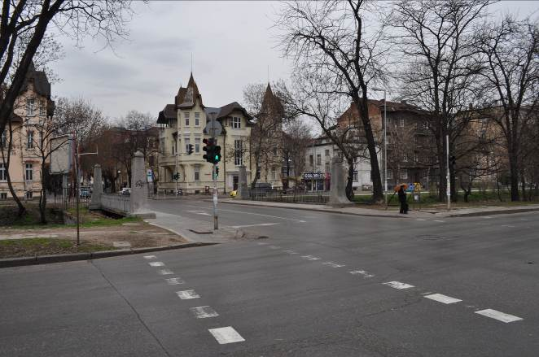

Номер 6 - Ректората

Вид на кръстовище: Х - образнен тип кръстовище
Вид на светофарите: LED светофарна уредба
Брой на съществуващите светофари: 12 автомобилни светофара
Вид на окабеляване: подземно окабеляване.

Снимка 8
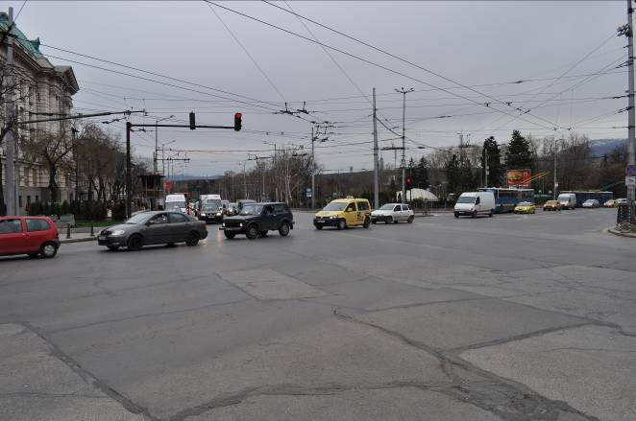

Номер 7 - бул. Дондуков – бул.В. Левски
Вид на кръстовище: Кръстосан тип кръстовище
Вид на светофарите: LED светофарна уредба
Брой на съществуващите светофари: 13 автомобилни светофара, 8 пешеходни сфетофара и 2 трамвайни сфетофара
Вид на окабеляване: въздушно окабеляване.

Снимка 9
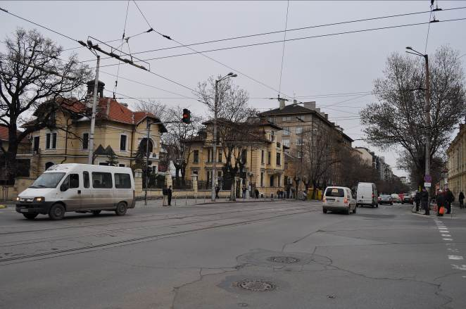

Номер 9 - бул. Н.Петков – бул.БорисІІІ
Вид на кръстовище: Кръстосан тип кръстовище
Вид на светофарите: LED светофарна уредба
Брой на съществуващите светофари: 20 автомобилни светофара, 16 пешеходни сфетофара, 2 трамвайни сфетофара и 4 устройства за обратно броене
Вид на окабеляване: смесено - въздушно и подземно окабеляване.

Снимка 10
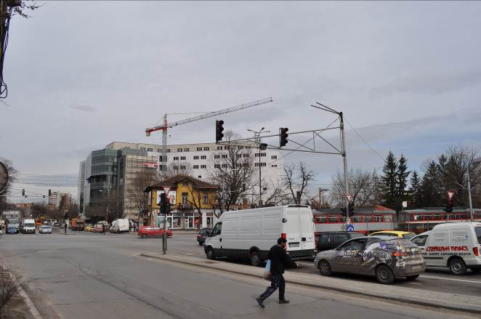

Номер 12 - бул. Яворов - ул. Ст. Михайловски
Вид на кръстовище: Х- образнен тип кръстовище
Вид на светофарите: LED светофарна уредба
Брой на съществуващите светофари: 17 автомобилни светофара и 8 пешеходни сфетофара
Вид на окабеляване: подземно окабеляване.

Снимка 11
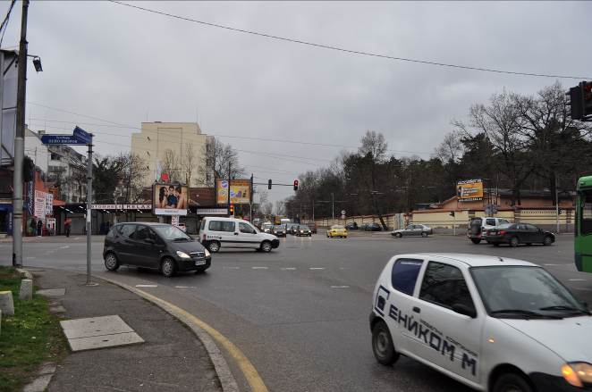

Номер 14 - бул. Яворов - бул.Шипченски проход
Вид на кръстовище: Кръстосан тип кръстовище
Вид на светофарите: LED светофарна уредба
Брой на съществуващите светофари: 15 автомобилни светофара, 1 трамваен сфетофар и 2 устройства за обратно броене
Вид на окабеляване: подземно окабеляване.

Снимка 12
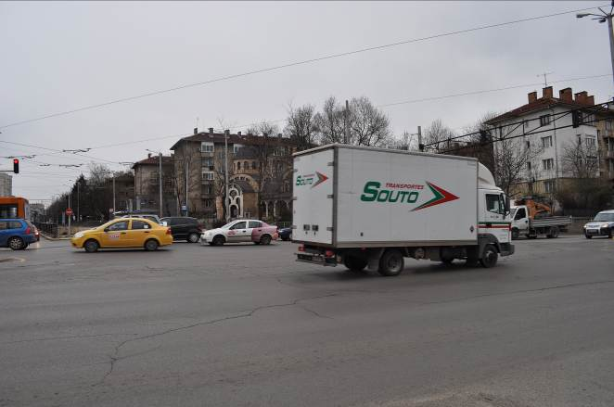

Номер 15 - бул. Г.М.Димитров - бул. Др.Цанков
Вид на кръстовище: Кръстосан тип кръстовище
Вид на светофарите: LED светофарна уредба
Брой на съществуващите светофари: 20 автомобилни светофара и 13 пешеходни сфетофара
Вид на окабеляване: подземно окабеляване.
Снимка 13
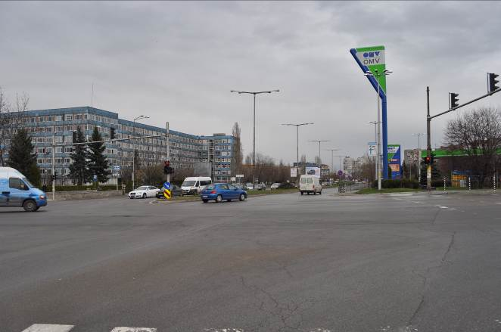
Забележка: близо до това кръстовище има Т – образно кръстовище, което не е включено в системата и е препоръчително да бъде.

Снимка 14
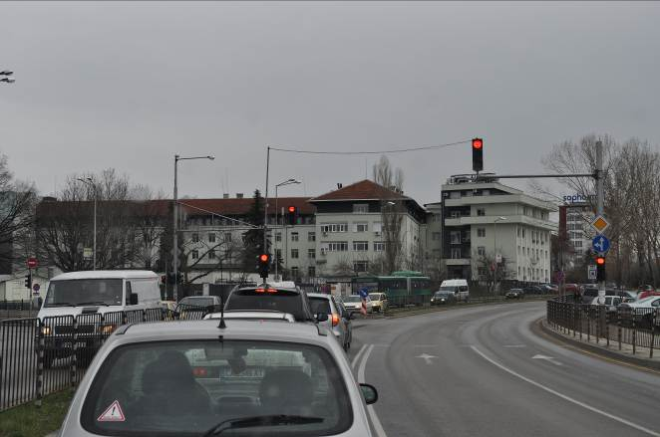

Номер 16 - бул. България - бул. Ив.Гешов
Вид на кръстовище: Кръстосан тип кръстовище
Вид на светофарите: LED светофарна уредба
Брой на съществуващите светофари: 17 автомобилни светофара и 2 трамвайни сфетофара
Вид на окабеляване: подземно окабеляване.

Снимка 15
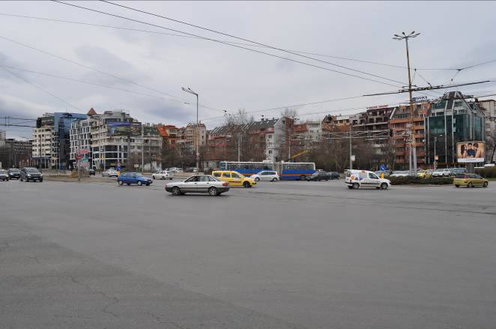

Между това кръстовище и кръстовището от Снимка 1 има едно сигнализирано кръстовище, което не е включено в системата и е препоръчително да бъде включено.
Снимка 16
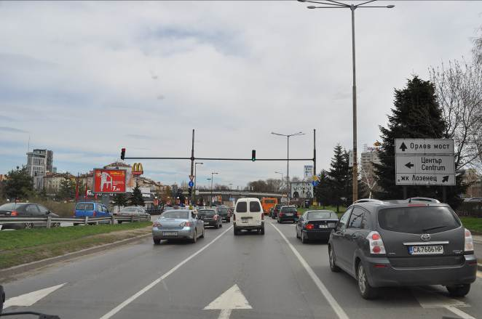

Номер 17 - бул. Цар Борис ІІІ - ул. Житница
Вид на кръстовище: Двойно Т- образнен тип кръстовище
Вид на светофарите: LED светофарна уредба
Брой на съществуващите светофари: 12 автомобилни светофара, 19 пешеходни сфетофара, 2 трамвайни сфетофара и 2 устройства за обратно броене
Вид на окабеляване: подземно окабеляване
Снимка 17
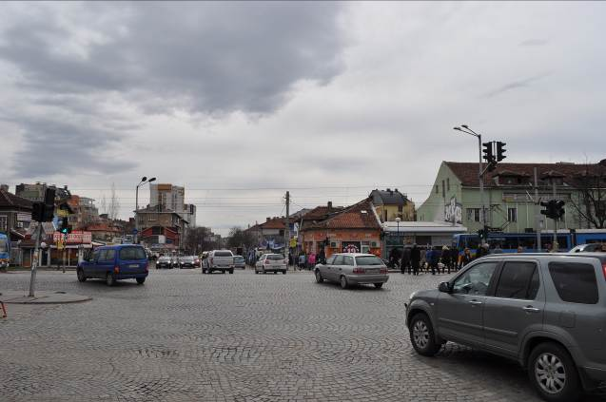

Номер 19 - бул. А.Малинов - бул. А.Сахаров
Вид на кръстовище: Х - образнен тип кръстовище
Вид на светофарите: LED светофарна уредба
Брой на съществуващите светофари: 15 автомобилни светофара и 8 пешеходни сфетофара
Вид на окабеляване: подземно окабеляване.
Снимка 18
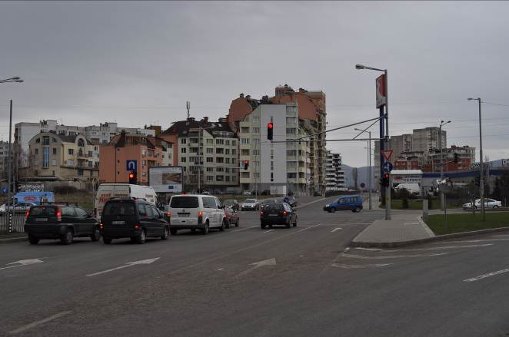

Номер 20 - бул. А.Малинов - бул. А.Ляпчев
Вид на кръстовище: Кръстосан тип кръстовище
Вид на светофарите: LED светофарна уредба
Брой на съществуващите светофари: 13 автомобилни светофара и 8 пешеходни светофара
Вид на окабеляване: подземно окабеляване.

Снимка 19
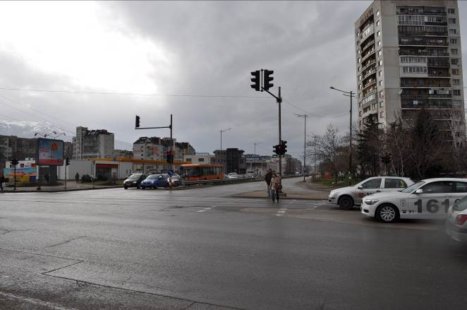
Забележка: близо до това кръстовище има несигнализирано кръстовище от кръстосан тип, което не е включено в системата и е препоръчително да бъде включено.

Номер 21 - бул. Г.М.Димитров - бул. Н.Габровски
Вид на кръстовище: Кръстосан тип кръстовище
Вид на светофарите: LED светофарна уредба
Брой на съществуващите светофари: 18 автомобилни светофара и 16 пешеходни светофара
Вид на окабеляване: смесено – въздушно и подземно окабеляване.
Снимка 20
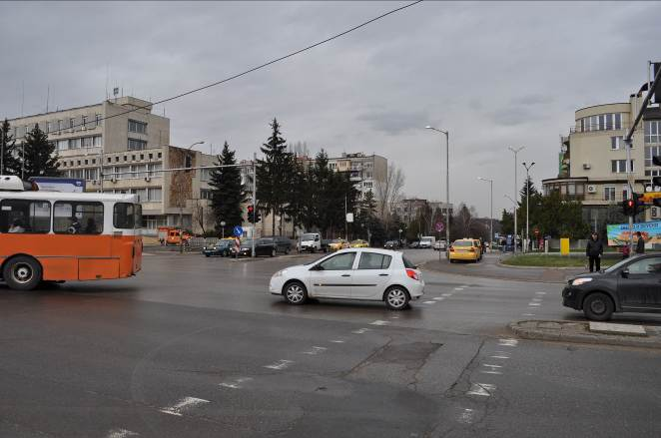

Номер 22 - бул. България - бул. Гоце Делчев
Вид на кръстовище: Кръстосан тип кръстовище
Вид на светофарите: LED светофарна уредба
Брой на съществуващите светофари: 16 автомобилни светофара и 2 трамвайни светофара
Вид на окабеляване: въздушно окабеляване.

Снимка 21

Номер 23 - бул. България - ул. Т. Каблешков
Вид на кръстовище: Кръстосан тип кръстовище
Вид на светофарите: LED светофарна уредба
Брой на съществуващите светофари: 16 автомобилни светофара и 2 трамвайни светофара
Вид на окабеляване: подземно окабеляване.
Снимка 22
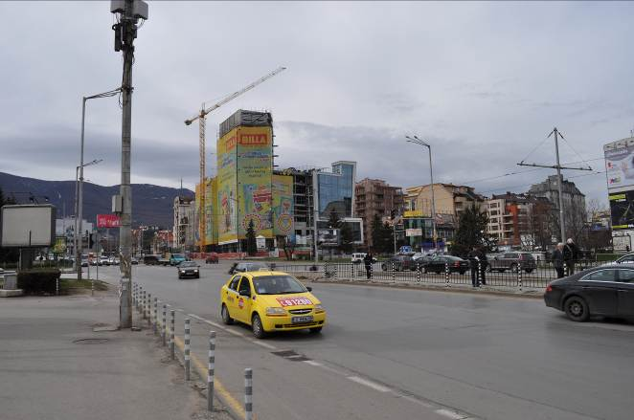

Номер 24 - бул. Прага - бул. П.Славейков
Вид на кръстовище: Кръстосан тип кръстовище
Вид на светофарите: LED светофарна уредба
Брой на съществуващите светофари: 14 автомобилни светофара и 8 пешеходни светофара
Вид на окабеляване: смесено - въздушно и подземно окабеляване.

Снимка 23
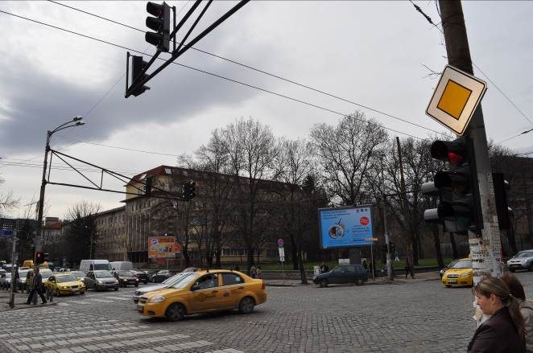

Номер 25 - бул. Левски - ул. Оборище
Вид на кръстовище: Кръстосан тип кръстовище
Вид на светофарите: LED светофарна уредба
Брой на съществуващите светофари: 10 автомобилни светофара, 8 пешеходни светофара и 2 устройства за обратно броене
Вид на окабеляване: подземно окабеляване.
Снимка 24
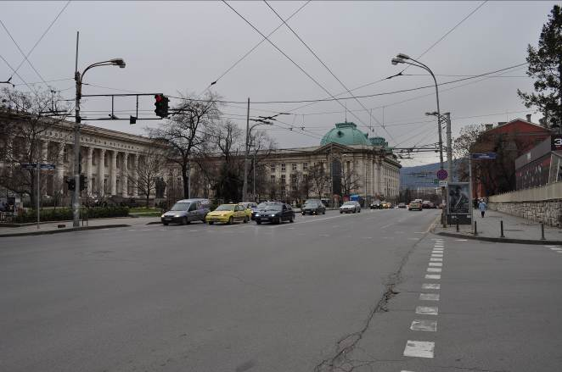

Градски транспорт
Според документите, получени от Столична община, това е финалната схема с 20-те кръстовища, включени в това проучване и включва линиите на градския транспорт, които преминават през тях.
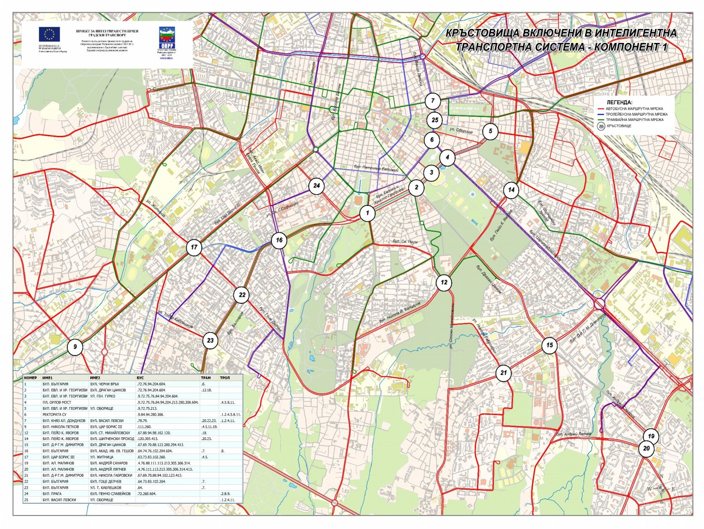
Схема 1

Таблиците по-долу показват броя на превозните средства от линиите на градския транспорт, които се движат в определено време по курса според специфичните часови зони и дни.

Кръстовище № | Делничен ден |  |  |  |  | Празничен ден
1. | бул. България - Черни връх
 | Линия | Брой коли |  |  |  | Брой коли
 |  | сутрешен час-пик | обяд | вечерен час-пик | вечер | сутрешен час-пик | обяд | вечерен час-пик | вечер
 | А72 | 16 | 13 | 14 | 5 | 8 | 8 | 7 | 4
 | А76 | 14 | 12 | 14 | 4 | 6 | 6 | 6 | 3
 | А94 | 12 | 10 | 10 | 4 | 7 | 7 | 7 | 4
 | А204 | 18 | 13 | 16 | 4 | 7 | 7 | 7 | 4
 | А604 | 13 | 10 | 12 | 5 | 6 | 6 | 7 | 4
 | ТМ6 | 13 | 9 | 13 | 4 | 7 | 7 | 7 | 4
Кръстовище № | Делничен ден |  |  |  |  | Празничен ден
2. | бул. Евл. Георгиев - Др. Цанков
 | Линия | Брой коли |  |  |  | Брой коли
 |  | сутрешен час-пик | обяд | вечерен час-пик | вечер | сутрешен час-пик | обяд | вечерен час-пик | вечер
 | А94 | 12 | 10 | 10 | 4 | 7 | 7 | 7 | 4
 | А204 | 18 | 13 | 16 | 4 | 7 | 7 | 7 | 4
 | А604 | 13 | 10 | 12 | 5 | 6 | 6 | 7 | 4
 | ТМ10 | 16 | 12 | 16 | 4 | 8 | 8 | 8 | 4
 | ТМ12 | 9 | 7 | 9 | 4 | 7 | 7 | 7 | 3
 | ТМ18 | 12 | 8 | 12 | 4 | 8 | 8 | 8 | 4

 | Делничен ден |  |  |  |  |  |  |  |  | Празничен ден
 | бул. Евл. Георгиев - ул. Гурко
 | Брой коли |  |  |  |  |  |  |  | Брой коли
 | сутрешен час-пик |  | обяд |  | вечерен час-пик |  | вечер |  | сутрешен час-пик |  |  | обяд |  | вечерен час-пик |  | вечер
 | 1 |  | 1 |  | 1 |  | 1 |  | 1 |  |  | 1 |  | 1 |  | 1
 | 14 |  | 12 |  | 14 |  | 4 |  | 6 |  |  | 6 |  | 6 |  | 3
 | 10 |  | 8 |  | 9 |  | 3 |  | 5 |  |  | 5 |  | 5 |  | 3
 | 12 |  | 10 |  | 10 |  | 4 |  | 7 |  |  | 7 |  | 7 |  | 4
 | 18 |  | 13 |  | 16 |  | 4 |  | 7 |  |  | 7 |  | 7 |  | 4
 | 13 |  | 10 |  | 12 |  | 5 |  | 6 |  |  | 6 |  | 7 |  | 4
Кръстовище № |  | Делничен ден |  |  |  |  |  |  |  |  |  |  | Празничен ден
4. |  | Орлов мост
 |  | Линия |  | Брой коли |  |  |  |  |  |  |  |  | Брой коли
 |  |  |  | сутрешен час-пик |  | обяд |  | вечерен час-пик |  |  | вечер |  | сутрешен час-пик |  | обяд |  | вечерен час-пик |  |  |  |  |  |  |  |  | вечер
 |  | А75 |  | 1 |  | 1 |  | 1 |  |  | 1 |  | 1 |  | 1 |  | 1 |  |  |  |  |  |  |  |  | 1
 |  | А76 |  | 14 |  | 12 |  | 14 |  |  | 4 |  | 6 |  | 6 |  | 6 |  |  |  |  |  |  |  |  | 3
 |  | А84 |  | 10 |  | 8 |  | 9 |  |  | 3 |  | 5 |  | 5 |  | 5 |  |  |  |  |  |  |  |  | 3
 |  | А94 |  | 12 |  | 10 |  | 10 |  |  | 4 |  | 7 |  | 7 |  | 7 |  |  |  |  |  |  |  |  | 4
 |  | А204 |  | 18 |  | 13 |  | 16 |  |  | 4 |  | 7 |  | 7 |  | 7 |  |  |  |  |  |  |  |  | 4
 |  | А213 |  | 11 |  | 8 |  | 11 |  |  | 4 |  | 7 |  | 7 |  | 7 |  |  |  |  |  |  |  |  | 4
 |  | А280 |  | 12 |  | 10 |  | 12 |  |  | 6 |  | 7 |  | 7 |  | 8 |  |  |  |  |  |  |  |  | 5
 |  | А306 |  | 5 |  | 3 |  | 4 |  |  | 2 |  | 3 |  | 3 |  | 3 |  |  |  |  |  |  |  |  | 2
 |  | А604 |  | 13 |  | 10 |  | 12 |  |  | 5 |  | 13 |  | 10 |  | 12 |  |  |  |  |  |  |  |  | 5
 |  | ТБ4 |  | 7 |  | 5 |  | 7 |  |  | 3 |  | 5 |  | 5 |  | 5 |  |  |  |  |  |  |  |  | 3
 |  | ТБ5 |  | 13 |  | 10 |  | 13 |  |  | 4 |  | 6 |  | 6 |  | 6 |  |  |  |  |  |  |  |  | 3
 |  | ТБ8 |  | 5 |  | 5 |  | 5 |  |  | 0 |  | 4 |  | 4 |  | 4 |  |  |  |  |  |  |  |  | 0
 |  | ТБ11 |  | 7 |  | 5 |  | 7 |  |  | 3 |  | 5 |  | 5 |  | 5 |  |  |  |  |  |  |  |  | 3
Кръстовище № |  | Делничен ден |  |  |  |  |  |  |  |  |  |  | Празничен ден
5. |  | бул. Евл. Георгиев - ул.Оборище
 |  | Линия |  | Брой коли |  |  |  |  |  |  |  |  | Брой коли
 |  |  |  | сутрешен час-пик |  | обяд |  | вечерен час-пик |  |  | вечер |  | сутрешен час-пик |  | обяд |  | вечерен час-пик |  |  |  |  |  |  |  |  | вечер
 |  | А75 |  | 1 |  | 1 |  | 1 |  |  | 1 |  | 1 |  | 1 |  | 1 |  |  |  |  |  |  |  |  | 1
 |  | А213 |  | 11 |  | 8 |  | 11 |  |  | 4 |  | 7 |  | 7 |  | 7 |  |  |  |  |  |  |  |  | 4
Кръстовище № |  | Делничен ден |  |  |  |  |  |  |  |  |  |  | Празничен ден
6. |  | Ректората
 |  | Линия |  | Брой коли |  |  |  |  |  |  |  |  | Брой коли
 |  |  |  | сутрешен час-пик |  | обяд |  | вечерен час-пик |  |  | вечер |  | сутрешен час-пик |  | обяд |  | вечерен час-пик |  |  |  |  |  |  |  |  | вечер
 |  | А94 |  | 12 |  | 10 |  | 10 |  |  | 4 |  | 7 |  | 7 |  | 7 |  |  |  |  |  |  |  |  | 4
 |  | А280 |  | 12 |  | 10 |  | 12 |  |  | 6 |  | 7 |  | 7 |  | 8 |  |  |  |  |  |  |  |  | 5
 |  | А306 |  | 5 |  | 3 |  | 4 |  |  | 2 |  | 3 |  | 3 |  | 3 |  |  |  |  |  |  |  |  | 2
 |  | ТБ1 |  | 13 |  | 11 |  | 13 |  |  | 5 |  | 6 |  | 6 |  | 6 |  |  |  |  |  |  |  |  | 3
 |  | ТБ2 |  | 13 |  | 10 |  | 13 |  |  | 5 |  | 5 |  | 5 |  | 5 |  |  |  |  |  |  |  |  | 3
 |  | ТБ4 |  | 7 |  | 5 |  | 7 |  |  | 3 |  | 5 |  | 5 |  | 5 |  |  |  |  |  |  |  |  | 3
 |  | ТБ5 |  | 13 |  | 10 |  | 13 |  |  | 4 |  | 6 |  | 6 |  | 6 |  |  |  |  |  |  |  |  | 3
 |  | ТБ8 |  | 5 |  | 5 |  | 5 |  |  | 0 |  | 4 |  | 4 |  | 4 |  |  |  |  |  |  |  |  | 0
 |  | ТБ11 |  | 7 |  | 5 |  | 7 |  |  | 3 |  | 5 |  | 5 |  | 5 |  |  |  |  |  |  |  |  | 3
Кръстовище № |  | Делничен ден |  |  |  |  |  |  |  |  |  |  | Празничен ден
7. |  | бул. Дондуков - бул. В. Левски
 |  | Линия |  | Брой коли |  |  |  |  |  |  |  |  | Брой коли
 |  |  |  | сутрешен час-пик |  | обяд |  | вечерен час-пик |  |  | вечер |  | сутрешен час-пик |  | обяд |  | вечерен час-пик |  |  |  |  |  |  |  |  | вечер
 |  | ТБ1 |  | 13 |  | 11 |  | 13 |  |  | 5 |  | 6 |  | 6 |  | 6 |  |  |  |  |  |  |  |  | 3
 |  | ТБ2 |  | 13 |  | 10 |  | 13 |  |  | 5 |  | 5 |  | 5 |  | 5 |  |  |  |  |  |  |  |  | 3
 |  | ТБ4 |  | 7 |  | 5 |  | 7 |  |  | 3 |  | 5 |  | 5 |  | 5 |  |  |  |  |  |  |  |  | 3
 |  | ТБ11 |  | 7 |  | 5 |  | 7 |  |  | 3 |  | 5 |  | 5 |  | 5 |  |  |  |  |  |  |  |  | 3
 |  | ТМ20 |  | 14 |  | 10 |  | 14 |  |  | 4 |  | 8 |  | 8 |  | 8 |  |  |  |  |  |  |  |  | 4
 |  | ТМ22 |  | 18 |  | 12 |  | 18 |  |  | 6 |  | 8 |  | 8 |  | 8 |  |  |  |  |  |  |  |  | 4
 |  | ТМ23 |  | 3 |  | 3 |  | 3 |  |  | 0 |  | 3 |  | 3 |  | 3 |  |  |  |  |  |  |  |  | 0
Кръстовище № |  | Делничен ден |  |  |  |  |  |  |  |  |  |  | Празничен ден
9. |  | бул. Н. Петков - Цар Борис III
 |  | Линия |  | Брой коли |  |  |  |  |  |  |  |  | Брой коли
 |  |  |  | сутрешен час-пик |  | обяд |  | вечерен час-пик |  |  | вечер |  | сутрешен час-пик |  | обяд |  | вечерен час-пик |  |  |  |  |  |  |  |  | вечер
 |  | TM4 |  | 6 |  | 4 |  | 5 |  |  | 2 |  | 4 |  | 4 |  | 4 |  |  |  |  |  |  |  |  | 2
 |  | TM5 |  | 16 |  | 12 |  | 16 |  |  | 4 |  | 8 |  | 8 |  | 8 |  |  |  |  |  |  |  |  | 3
 |  | TM11 |  | 12 |  | 10 |  | 12 |  |  | 4 |  | 7 |  | 7 |  | 7 |  |  |  |  |  |  |  |  | 4
 |  | TM19 |  | 5 |  | 4 |  | 4 |  |  | 2 |  | 4 |  | 4 |  | 4 |  |  |  |  |  |  |  |  | 2
Кръстовище № |  | Делничен ден |  |  |  |  |  |  |  |  |  |  | Празничен ден
12. |  | бул. Яворов - Ст. Михайловски
 |  | Линия |  | Брой коли |  |  |  |  |  |  |  |  | Брой коли
 |  |  |  | сутрешен час-пик |  | обяд |  | вечерен час-пик |  |  | вечер |  | сутрешен час-пик |  | обяд |  | вечерен час-пик |  |  |  |  |  |  |  |  | вечер
 |  | А94 |  | 12 |  | 10 |  | 10 |  |  | 4 |  | 7 |  | 7 |  | 7 |  |  |  |  |  |  |  |  | 4
 |  | А98 |  | 7 |  | 4 |  | 6 |  |  | 3 |  | 5 |  | 4 |  | 4 |  |  |  |  |  |  |  |  | 2
 |  | А102 |  | 15 |  | 12 |  | 12 |  |  | 5 |  | 9 |  | 9 |  | 9 |  |  |  |  |  |  |  |  | 4
 |  | А120 |  | 11 |  | 8 |  | 10 |  |  | 4 |  | 6 |  | 6 |  | 6 |  |  |  |  |  |  |  |  | 3
 |  | ТМ18 |  | 12 |  | 8 |  | 12 |  |  | 4 |  | 8 |  | 8 |  | 8 |  |  |  |  |  |  |  |  | 4
Кръстовище № |  | Делничен ден |  |  |  |  |  |  |  |  |  |  | Празничен ден
14. |  | бул.Яворов - Шипченски проход
 |  | Линия |  | Брой коли |  |  |  |  |  |  |  |  | Брой коли
 |  |  |  | сутрешен час-пик |  | обяд |  | вечерен час-пик |  |  | вечер |  | сутрешен час-пик |  | обяд |  | вечерен час-пик |  |  |  |  |  |  |  |  | вечер
 |  | А413 |  | 10 |  | 8 |  | 8 |  |  | 4 |  | 5 |  | 5 |  | 5 |  |  |  |  |  |  |  |  | 3
 |  | ТМ20 |  | 14 |  | 10 |  | 14 |  |  | 4 |  | 8 |  | 8 |  | 8 |  |  |  |  |  |  |  |  | 4
 |  | ТМ23 |  | 3 |  | 3 |  | 3 |  |  | 0 |  | 3 |  | 3 |  | 3 |  |  |  |  |  |  |  |  | 0
Кръстовище № |  | Делничен ден |  |  |  |  |  |  |  |  |  |  | Празничен ден
15. |  | бул. Г.М.Димитров- Др. Цанков
 |  | Линия |  | Брой коли |  |  |  |  |  |  |  |  | Брой коли
 |  |  |  | сутрешен час-пик |  | обяд |  | вечерен час-пик |  |  | вечер |  | сутрешен час-пик |  | обяд |  | вечерен час-пик |  |  |  |  |  |  |  |  | вечер
 |  | А70 |  | 1 |  | 1 |  | 1 |  |  | 0 |  | 1 |  | 1 |  | 1 |  |  |  |  |  |  |  |  | 0
 |  | А88 |  | 16 |  | 12 |  | 16 |  |  | 5 |  | 7 |  | 7 |  | 7 |  |  |  |  |  |  |  |  | 4
 |  | А123 |  | 1 |  | 1 |  | 1 |  |  | 0 |  | 2 |  | 2 |  | 2 |  |  |  |  |  |  |  |  | 0
 |  | А280 |  | 12 |  | 10 |  | 12 |  |  | 6 |  | 7 |  | 7 |  | 8 |  |  |  |  |  |  |  |  | 5
 |  | А294 |  | 3 |  | 2 |  | 3 |  |  | 0 |  | 0 |  | 0 |  | 0 |  |  |  |  |  |  |  |  | 0
 |  | А413 |  | 10 |  | 8 |  | 8 |  |  | 4 |  | 5 |  | 5 |  | 5 |  |  |  |  |  |  |  |  | 3
Кръстовище № |  | Делничен ден |  |  |  |  |  |  |  |  |  |  | Празничен ден
16. |  | бул. България - Ив. Ев. Гешов
 |  | Линия |  | Брой коли |  |  |  |  |  |  |  |  | Брой коли
 |  |  |  | сутрешен час-пик |  | обяд |  | вечерен час-пик |  |  | вечер |  | сутрешен час-пик |  | обяд |  | вечерен час-пик |  |  |  |  |  |  |  |  | вечер
 |  | А76 |  | 14 |  | 12 |  | 14 |  |  | 4 |  | 6 |  | 6 |  | 6 |  |  |  |  |  |  |  |  | 3
 |  | А102 |  | 15 |  | 12 |  | 12 |  |  | 5 |  | 9 |  | 9 |  | 9 |  |  |  |  |  |  |  |  | 4
 |  | А204 |  | 18 |  | 13 |  | 16 |  |  | 4 |  | 7 |  | 7 |  | 7 |  |  |  |  |  |  |  |  | 4
 |  | А604 |  | 13 |  | 10 |  | 12 |  |  | 5 |  | 13 |  | 10 |  | 12 |  |  |  |  |  |  |  |  | 5
 |  | ТБ2 |  | 13 |  | 10 |  | 13 |  |  | 5 |  | 5 |  | 5 |  | 5 |  |  |  |  |  |  |  |  | 3
 |  | ТБ8 |  | 5 |  | 5 |  | 5 |  |  | 0 |  | 4 |  | 4 |  | 4 |  |  |  |  |  |  |  |  | 0
 |  | ТБ9 |  | 13 |  | 10 |  | 10 |  |  | 4 |  | 7 |  | 7 |  | 7 |  |  |  |  |  |  |  |  | 4
 |  | ТМ7 |  | 16 |  | 11 |  | 15 |  |  | 4 |  | 7 |  | 7 |  | 7 |  |  |  |  |  |  |  |  | 3
Кръстовище № |  | Делничен ден |  |  |  |  |  |  |  |  |  |  | Празничен ден
17. |  | Бул. Цар Борис III - Житница
 |  | Линия |  | Брой коли |  |  |  |  |  |  |  |  | Брой коли
 |  |  |  | сутрешен час-пик |  | обяд |  | вечерен час-пик |  |  | вечер |  | сутрешен час-пик |  | обяд |  | вечерен час-пик |  |  |  |  |  |  |  |  | вечер
 |  | А102 |  | 15 |  | 12 |  | 12 |  |  | 5 |  | 9 |  | 9 |  | 9 |  |  |  |  |  |  |  |  | 4
 |  | А260 |  | 8 |  | 6 |  | 8 |  |  | 4 |  | 4 |  | 4 |  | 5 |  |  |  |  |  |  |  |  | 3
 |  | ТМ4 |  | 6 |  | 4 |  | 5 |  |  | 2 |  | 4 |  | 4 |  | 4 |  |  |  |  |  |  |  |  | 2
 |  | ТМ5 |  | 16 |  | 12 |  | 16 |  |  | 4 |  | 8 |  | 8 |  | 8 |  |  |  |  |  |  |  |  | 3
Кръстовище № |  | Делничен ден |  |  |  |  |  |  |  |  |  |  | Празничен ден
19. |  | бул. Ал.Малинов- бул. Сахаров
 |  | Линия |  | Брой коли |  |  |  |  |  |  |  |  | Брой коли
 |  |  |  | сутрешен час-пик |  | обяд |  | вечерен час-пик |  |  | вечер |  | сутрешен час-пик |  | обяд |  | вечерен час-пик |  |  |  |  |  |  |  |  | вечер
 |  | А88 |  | 16 |  | 12 |  | 16 |  |  | 5 |  | 7 |  | 7 |  | 7 |  |  |  |  |  |  |  |  | 4
 |  | А111 |  | 26 |  | 19 |  | 25 |  |  | 6 |  | 16 |  | 16 |  | 15 |  |  |  |  |  |  |  |  | 6
 |  | А113 |  | 6 |  | 3 |  | 6 |  |  | 2 |  | 3 |  | 3 |  | 3 |  |  |  |  |  |  |  |  | 2
 |  | А213 |  | 11 |  | 8 |  | 11 |  |  | 4 |  | 7 |  | 7 |  | 7 |  |  |  |  |  |  |  |  | 4
 |  | А305 |  | 10 |  | 8 |  | 8 |  |  | 3 |  | 7 |  | 7 |  | 7 |  |  |  |  |  |  |  |  | 4
 |  | А306 |  | 5 |  | 3 |  | 4 |  |  | 2 |  | 3 |  | 3 |  | 3 |  |  |  |  |  |  |  |  | 2
 |  | А314 |  | 5 |  | 3 |  | 5 |  |  | 2 |  | 3 |  | 3 |  | 3 |  |  |  |  |  |  |  |  | 2
Кръстовище № |  | Делничен ден |  |  |  |  |  |  |  |  |  |  | Празничен ден
20. |  | бул. Ал.Малинов- бул. Ляпчев
 |  | Линия |  | Брой коли |  |  |  |  |  |  |  |  | Брой коли
 |  |  |  | сутрешен час-пик |  | обяд |  | вечерен час-пик |  |  | вечер |  | сутрешен час-пик |  | обяд |  | вечерен час-пик |  |  |  |  |  |  |  |  | вечер
 |  | А88 |  | 16 |  | 12 |  | 16 |  |  | 5 |  | 7 |  | 7 |  | 7 |  |  |  |  |  |  |  |  | 4
 |  | А111 |  | 26 |  | 19 |  | 25 |  |  | 6 |  | 16 |  | 16 |  | 15 |  |  |  |  |  |  |  |  | 6
 |  | А113 |  | 6 |  | 3 |  | 6 |  |  | 2 |  | 3 |  | 3 |  | 3 |  |  |  |  |  |  |  |  | 2
 |  | А213 |  | 11 |  | 8 |  | 11 |  |  | 4 |  | 7 |  | 7 |  | 7 |  |  |  |  |  |  |  |  | 4
 |  | А305 |  | 10 |  | 8 |  | 8 |  |  | 3 |  | 7 |  | 7 |  | 7 |  |  |  |  |  |  |  |  | 4
 |  | А306 |  | 5 |  | 3 |  | 4 |  |  | 2 |  | 3 |  | 3 |  | 3 |  |  |  |  |  |  |  |  | 2
 |  | А314 |  | 5 |  | 3 |  | 5 |  |  | 2 |  | 3 |  | 3 |  | 3 |  |  |  |  |  |  |  |  | 2
 |  | А413 |  | 10 |  | 8 |  | 8 |  |  | 4 |  | 5 |  | 5 |  | 5 |  |  |  |  |  |  |  |  | 3
Кръстовище № |  | Делничен ден |  |  |  |  |  |  |  |  |  |  | Празничен ден
21. |  | бул. Г.М.Димитров- Н.Габровски
 |  | Линия |  | Брой коли |  |  |  |  |  |  |  |  | Брой коли
 |  |  |  | сутрешен час-пик |  | обяд |  | вечерен час-пик |  |  | вечер |  | сутрешен час-пик |  | обяд |  | вечерен час-пик |  |  |  |  |  |  |  |  | вечер
 |  | А70 |  | 1 |  | 1 |  | 1 |  |  | 0 |  | 1 |  | 1 |  | 1 |  |  |  |  |  |  |  |  | 0
 |  | А88 |  | 16 |  | 12 |  | 16 |  |  | 5 |  | 7 |  | 7 |  | 7 |  |  |  |  |  |  |  |  | 4
 |  | А94 |  | 12 |  | 10 |  | 10 |  |  | 4 |  | 7 |  | 7 |  | 7 |  |  |  |  |  |  |  |  | 4
 |  | А102 |  | 15 |  | 12 |  | 12 |  |  | 5 |  | 9 |  | 9 |  | 9 |  |  |  |  |  |  |  |  | 4
 |  | А123 |  | 1 |  | 1 |  | 1 |  |  | 0 |  | 2 |  | 2 |  | 2 |  |  |  |  |  |  |  |  | 0
 |  | А413 |  | 10 |  | 8 |  | 8 |  |  | 4 |  | 5 |  | 5 |  | 5 |  |  |  |  |  |  |  |  | 3
Кръстовище № |  | Делничен ден |  |  |  |  |  |  |  |  |  |  | Празничен ден
22. |  | бул. България- бул. Гоце Делчев
 |  | Линия |  | Брой коли |  |  |  |  |  |  |  |  | Брой коли
 |  |  |  | сутрешен час-пик |  | обяд |  | вечерен час-пик |  |  | вечер |  | сутрешен час-пик |  | обяд |  | вечерен час-пик |  |  |  |  |  |  |  |  | вечер
 |  | А83 |  | 20 |  | 16 |  | 20 |  |  | 6 |  | 5 |  | 10 |  | 10 |  |  |  |  |  |  |  |  | 5
 |  | А102 |  | 15 |  | 12 |  | 12 |  |  | 5 |  | 9 |  | 9 |  | 9 |  |  |  |  |  |  |  |  | 4
 |  | А204 |  | 18 |  | 13 |  | 16 |  |  | 4 |  | 7 |  | 7 |  | 7 |  |  |  |  |  |  |  |  | 4
 |  | ТМ7 |  | 16 |  | 11 |  | 15 |  |  | 4 |  | 7 |  | 7 |  | 7 |  |  |  |  |  |  |  |  | 3
Кръстовище № |  | Делничен ден |  |  |  |  |  |  |  |  |  |  | Празничен ден
23. |  | бул. България - Т.Каблешков
 |  | Линия |  | Брой коли |  |  |  |  |  |  |  |  | Брой коли
 |  |  |  | сутрешен час-пик |  | обяд |  | вечерен час-пик |  |  | вечер |  | сутрешен час-пик |  | обяд |  | вечерен час-пик |  |  |  |  |  |  |  |  | вечер
Кръстовище № |  | Делничен ден |  |  |  |  |  |  |  |  |  |  | Празничен ден
24. |  | бул. Прага - бул. П. Славейков
 |  | Линия |  | Брой коли |  |  |  |  |  |  |  |  | Брой коли
 |  |  |  | сутрешен час-пик |  | обяд |  | вечерен час-пик |  |  | вечер |  | сутрешен час-пик |  | обяд |  | вечерен час-пик |  |  |  |  |  |  |  |  | вечер
 |  | А604 |  | 13 |  | 10 |  | 12 |  |  | 5 |  | 13 |  | 10 |  | 12 |  |  |  |  |  |  |  |  | 5
 |  | ТБ2 |  | 13 |  | 10 |  | 13 |  |  | 5 |  | 5 |  | 5 |  | 5 |  |  |  |  |  |  |  |  | 3
 |  | ТБ8 |  | 5 |  | 5 |  | 5 |  |  | 0 |  | 4 |  | 4 |  | 4 |  |  |  |  |  |  |  |  | 0
 |  | ТБ9 |  | 13 |  | 10 |  | 10 |  |  | 4 |  | 7 |  | 7 |  | 7 |  |  |  |  |  |  |  |  | 4
Кръстовище № |  | Делничен ден |  |  |  |  |  |  |  |  |  |  | Празничен ден
25. |  | бул. Васил Левски- ул. Оборище
 |  | Линия |  | Брой коли |  |  |  |  |  |  |  |  | Брой коли
 |  |  |  | сутрешен час-пик |  | обяд |  | вечерен час-пик |  |  | вечер |  | сутрешен час-пик |  | обяд |  | вечерен час-пик |  |  |  |  |  |  |  |  | вечер
 |  | ТБ4 |  | 7 |  | 5 |  | 7 |  |  | 3 |  | 5 |  | 5 |  | 5 |  |  |  |  |  |  |  |  | 3
 |  | ТБ11 |  | 7 |  | 5 |  | 7 |  |  | 3 |  | 5 |  | 5 |  | 5 |  |  |  |  |  |  |  |  | 3

Броят коли по линии е според разписанията, които са за зимния период от 01.10 до 24.05. и са актуални в момента. Разписанията през останалото време на годината се характеризират с намален брой коли по маршрутите.

